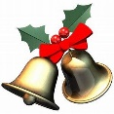

Zin om in de kerstsfeer te komen? Ga dan naar de
Workshop Kerststukjes maken

Jannie en Ans helpen je een prachtig kunstwerk te maken.
Wij zorgen voor basismateriaal zoals oase en diverse soorten groen. Neem zelf een snoeischaar mee en iets om de oase in te doen zoals een mandje of een mooie pot. Ook leuke versieringen zoals klokjes, dennenappels of kerstballen zijn welkom.

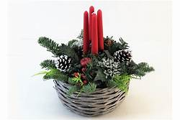

Wanneer: dinsdag 14 december van 10.00 -12.00 en 19.00 – 21.00
Buurthuiskamer OASE,
Adres: Vrolikstraat 281
Deelname: € 4,- inclusief koffie, thee en lekkers
Aanmelden en info: info@oasestichting.nl of bij Ans van Stijgeren
06 25115856
Met een coronacheck is iedereen welkom

